Ein Geburtstagslied :
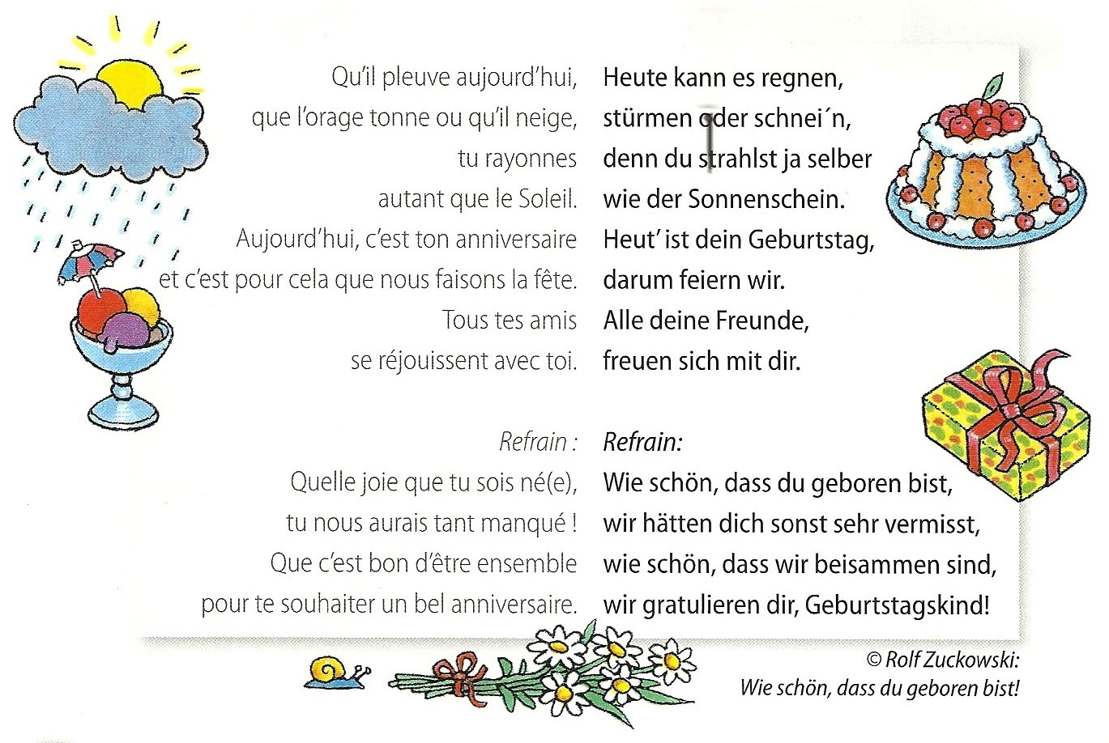

Ein Geburtstagslied :

